Wichtige Infos über das Submeter GPS Gerät

Der Sapos Dienst stellt einen neuen Mountpoint bereit, welcher die vier Satellitensysteme GPS, GLONASS, Galileo und BeiDou unterstützt, somit können jetzt von diesen vier Satellitensysteme Korrekturdaten bezogen werden..
Mountpoint | Beschreibung
VRS_3_4G_BW | RTCM 3.2 mit VRS, Galileo / GPS / GLONASS / BeiDou (inkl. Transformationsinformationen, nur Höhe)
Die bisher vorhandenen Mountpoints bleiben unverändert bestehen.
Ändern in der Geode App:
- über die 3 Punkte in die „Empfängerkonfiguration“ klicken
- auf die Schaltflächen „NTRIP-Konfiguration (Beta)“ klicken
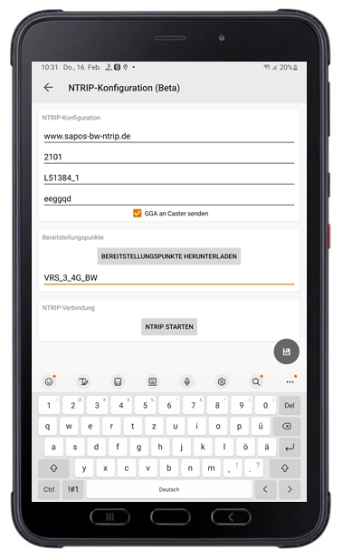
- auf den Button „Bereitstellungspunkte herunterladen“ klicken
- überhalb der Linie in das Feld klicken und den Mountpoint „VRS_3_4G_BW“ auswählen.

Warum ist mein Geode GPS Wert aktuell so schlecht:

- Gebäude, Schluchten die Atmosphäre, Bäume etc. schirmen Signale ab oder verfälschen die werte
- Deswegen nicht bei Regen oder nach starkem Regen GPS Messungen machen -> die hohe Luftfeuchtigkeit stört die Antennen
- Eine gute Internetverbindung ist zum Empfangen der Korrektursignale von hoher Bedeutung. Kein Internet -> bedeutet schlechtere GPS Werte
- Die Wahl der % Genauigkeit ist was den GPS Wert betrifft entscheidend. Das Geode versucht mit einer Genauigkeit von 95-98% den aktuellen Standort wiederzugeben. Wenn es nur mit einer Genauigkeit von 76% den Standort angeben würde, könnte es deutlich bessere Werte anzeigen, auf die sich der Anwender dann jedoch nicht verlassen kann.
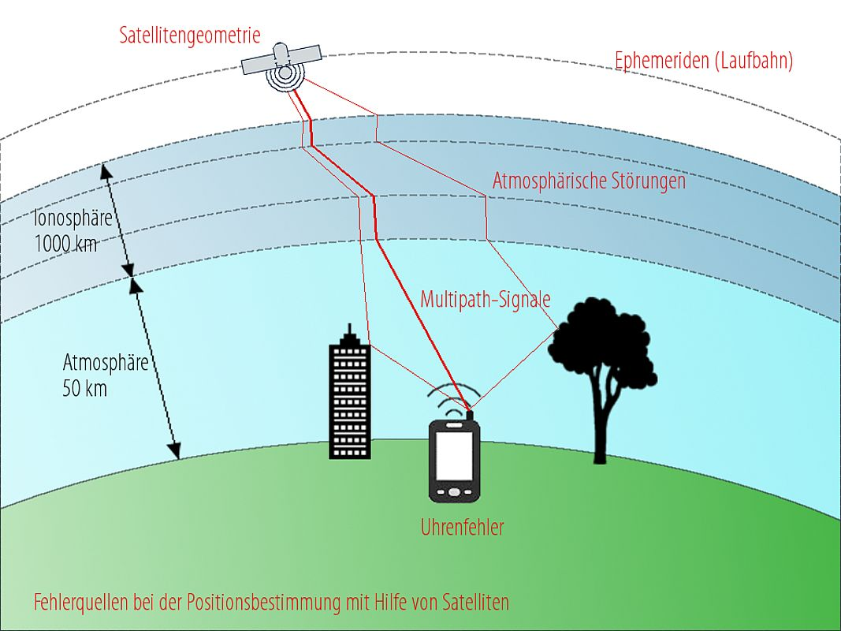
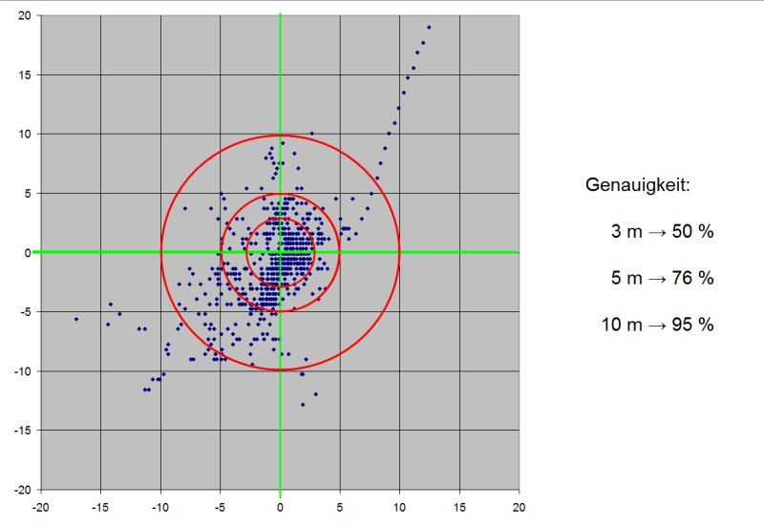
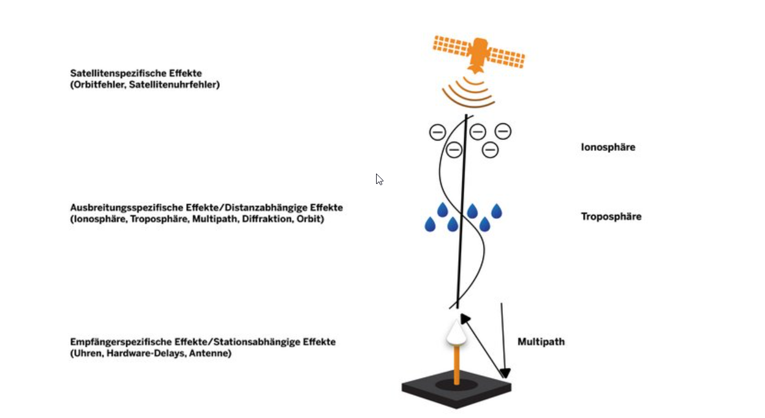

Eigene Abschirmung beachten:
Das Geode hat die beste Verbindung/Werte wenn so wenig wie möglich Abschirmungen diese Werte verschlechtern. Darum werden viele GPS Geräte an einem Stab befestigt der über den Kopf ragt. Der menschliche Körper ist nämlich auch eine Abschirmung. Für gute Werte reicht es das Geode am Tablet etwas von sich entfernt halten. Die Armlänge ist hier ausreichend.
Das Geode ist in dieser Haltung links vom Körper und wird nicht komplett verdeckt. Ganz schlecht wäre vor dem Bauch halten und sich darüber zu beugen.
